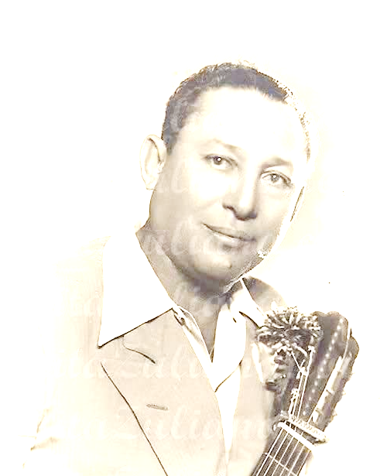




REPUBLICA BOLIVARIANA DE VENEZUELA
MINISTERIO DEL PODER POPULAR PARA LAS COMUNAS
CONSEJO COMUNAL ARMANDO MOLERO I
PARROQUIA VENANCIO PULGAR
MARACAIBO - ZULIA
RIF C408246929

CARTA DE RESIDENCIA

Nosotros los abajo firmantes, en calidad de voceros y voceras del Consejo Comunal Armando Molero I de la comunidad del Barrio Armando Molero, ubicado en la Parroquia Venancio Pulgar, Maracaibo, Estado Zulia, mediante la presente:
HACEMOS CONSTAR
Que el Ciudadano (a): ____________________________________________, Venezolano (a), mayor de edad, de profesión:_________________; portador (a) de la cedula de identidad _________________, vive en la comunidad del Barrio ___________________________, ______________________________, desde hace más de __________ años, teniendo como testigos a,__________________________________, venezolano (a), mayor de edad, de profesión _____________________, portador (a) de la cédula de identidad número _________________, residenciado (a) en la misma comunidad en la _____________________________________, teléfono ________________, y a _____________________________________________, venezolano (a), mayor de edad, de profesión _______________________, portador (a) de la cédula de identidad número _____________________, residenciado (a) en la comunidad en la ___________________________________, con teléfono _________________. Constancia que se expide a la parte interesada, en la ciudad de Maracaibo a los _________ ( ) días del mes de __________________ del 20______. Surte efecto solo para ____________________________________________________________________.

__________________________ __________________________
Vocero Vocera
Móvil Móvil

Testigos
. __________________________ ___________________________

